附件1
中国科技馆发展基金会农村中学科技馆
展品课程资源开发项目指南

一、宗旨任务
为深入贯彻落实《全民科学素质行动计划纲要实施方案（2016-2020年）》,适应新时代农村中学科技馆公益项目提质升级的要求，本项目旨在为在农村中学科技馆提供优秀的课程资源，把先进教育理念与学习活动带给农村青少年和辅导员，更切实有效地为农村中学科技馆辅导员提供专业科普活动资源支持，提升辅导员素养与工作水平，从而让农村中学科技馆发挥更大作用，推动中国特色现代科技馆体系建设和科普事业发展。
- 项目要求
（一）课程体系规划应紧密围绕农村中学科技馆的各项展品的知识核心而设计，充分展开展品所包含的科学知识，并设计合适的延伸学习内容。
（二）每个展品的课程内容要能充分发挥展品作用，体现“互动式体验学习”特色，真正把展品现场变成学生学习科学的课堂。
（三）基于展品的核心知识，设计合理的延展学习课程。延展课程可合理融入跨学科学习、探究式学习等先进教学设计方法，并激发学生主动学习，主动实践，主动创造。
（四）课程需具备完善、完整的辅助材料与配套器材解决方案，一步到位地提供完备的开展教学所需的各类资源。
（五）课程需配备相应的后期跟进服务方案，能够持续的为全国农村中学科技馆提供指导与辅助，并有效监督与评估各地的课程开展效果。
- 预期成果
为确保课程落地实施效果，以及教学辅导的高效跟进，课程开发成果希望包含以下内容：
（一）教师手册
为负责农村中学科技馆科普活动的辅导员提供。手册应包含课程教案、器材使用说明、技术讲解说明等利于辅导员开展活动的各项内容。
（二）教学课件
PPT格式的教学课件。每个课件不少于1个学时。鼓励开发进阶式课程。
（三）学生手册
为参与学习活动的学生使用。手册包含学习目标、知识点总结、活动记录单等必要的学习辅助内容。
（四）配套视频
可充分发挥视频媒体特色，从活动辅助、扩展学习、学生自主学习、翻转课堂或教学要点辅导选择合适的切入点，策划并设计课程配套视频，进一步丰富课程内容，并体现先进教学方法。
（五）服务运营方案
利用现场培训或互联网手段，切实有效地对全国农村中学科技馆辅导员提供持续的课程辅导服务，并起到一定的监督和反馈收集作用。方案应充分发挥互联网平台、工具的优势，更高效、有效地辅助科技辅导员开展好科普活动。
四、项目周期
（一）课程开发启动
2019年6月，根据课程规划开始研发。
（二）课程资源验收
2019年9月底，对教案、教师和学生用书、课件、配套视频策划等内容做验收确认；验收后开始配套视频、器材等项目的准备工作。
（三）课程及配套资源交付
2019年10月底。
（四）课程服务运营管理
2019年11月-2020年11月，根据运营方案开展实施。
五、申报要求
（一）单位介绍，能够体现课程研发实力、课程实施经验，以及以往课程视频制作、师资培训、网络服务的相关经验；
（二）项目主要成员介绍；
（三）课程开发大纲及不少于两个展品的样课展示；
（四）课程配套资源设计方案；
（五）课程后期服务运营方案；
（六）课程开发预算明细表。
六、展品目录
展区名 | 展品名 | 效果图 | 原理简介
声光体验 | 窥视  无穷 | 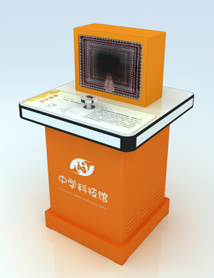 | 为什么透镜内会出现一条由无数彩灯组成的“光的隧道”呢？  光线在两面平行放置的平面镜和半透半反镜之间多次反射，形成一连串的镜像。像与像之间的距离是平面镜和半透半反镜之间距离的两倍。由于镜面反射光总是弱于入射光（有极少一部分被吸收，而且前面的半透半反镜总是会将一半的光线透射出来），所以这种反射不是无限次的。由于远小近大的透视原理，镜像看起来就越来越小，像与像之间的距离看起来也越来越小，组成了一条像的长廊使人觉得两镜之间无限深远。
 | 激光  竖琴 | 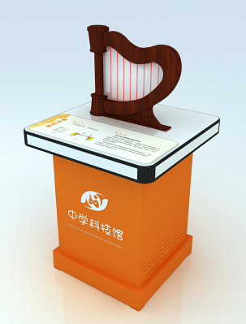 | 为什么看不见弦的竖琴也能发声呢?  在竖琴上方装有多个激光器，下方装有对应的光电传感器，当拨动激光“琴弦”时，手指就遮住了这束激光，触发了相应的光电传感器，使音响系统发出对应的弦音。拨动不同的“琴弦”，可以弹奏出对应的弦音。光电传感器是光电检测系统中实现光电转换的关键元件，它是把光信号（红外、可见及紫外镭射光）转变成为电信号的器件，在检测和控制中应用非常广泛。
 | 声驻波 | 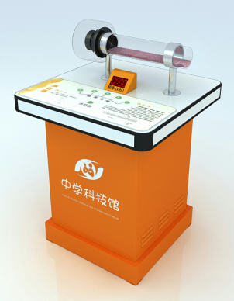 | 管中的小颗粒为什么会“跳舞”呢？  驻波是由振幅、频率、振动方向均相同而传播方向相反的两列波叠加而成。管子的一端是一个扬声器，另一端封闭，扬声器发出的入射声波在管内另一端发生反射而形成反射波，在特定频率下入射波和反射波互相叠加形成驻波，振幅最大的点称为波腹，振幅最小的点称为波节。当频率变化时，波腹、波节的位置和振动幅度随之改变，形成看似小颗粒跳舞的现象。
 | 飞鸟  入笼 | 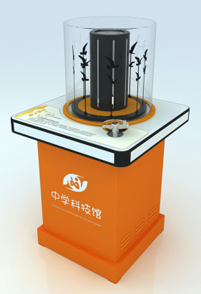 | 为什么鸟笼转动时会出现飞翔的小鸟呢？  人眼在观察景物时，光信号通过视神经传入大脑形成视觉，但光的作用结束后，大脑中视觉形象并不会立即消失，而是会停留0.1至0.4秒，这就是人眼的视觉暂留现象。这件展品将小鸟飞翔的连续动作分解成一幅幅动作连贯的静止画面，随着“鸟笼”快速转动，大脑中暂留的影像会填补鸟笼栅栏所带来的视觉空白，于是人眼便会看到小鸟飞入笼中。
电磁  探秘 | 旋转的银蛋 | 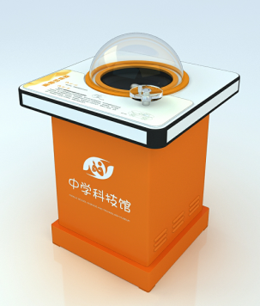 | 是什么力量使银蛋高速旋转并竖立起来呢?  在银蛋下方放置着装有三块磁铁的圆盘，转动手轮带动圆盘旋转，会在其周围的空间生成旋转磁场。由于银蛋是闭合导体，在旋转磁场的作用下会产生感应电流，形成磁场，两个磁场的相互作用使银蛋旋转。当旋转到一定速度时，银蛋在离心力的作用下，便竖立了起来。在生活中，旋转磁场广泛应用于交流电机、测量仪表等设备中。
 | 雅各布天梯 | 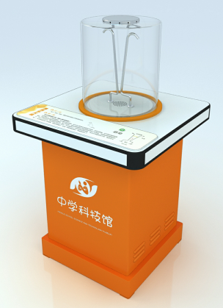 | 为什么电极间会产生一直向上攀升的电弧？  正常情况下，空气是绝缘体，但只要电压足够高，空气可以被电压击穿成为导体，且电压越高，空气被击穿的距离越远。两根羊角形电极的底部相距最短，接入高压后，两极间底部的空气最先被击穿并产生电弧。而电弧加热周围的空气，产生上升的气流，推动电弧不断向上爬升，形成像梯子一样的电弧放电现象，犹如古希腊神话中的“雅各布天梯”。但当电弧达到一定高度，电极间距超过“击穿”的临界距离时，电弧就熄灭了。因此我们不要靠近高压带电体，以防触电。
 | 铁钉  搭桥 | 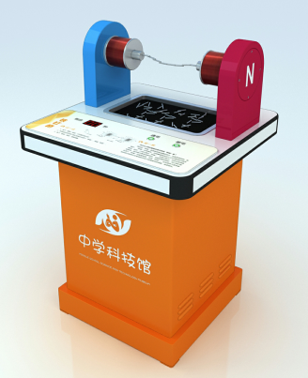 | 为什么小铁钉能相互吸引形成“桥面”呢？  两边的“桥墩”是表面绕有线圈的铁芯，也就是电磁铁。断电时，“桥墩”没有磁性，但线圈通电就会让它中间的铁芯具有磁性。此时，小铁钉靠近“桥墩”，会被他吸引，并且也变得具有磁性。因为磁力具有同级相斥、异级相吸的特征，所以铁钉能在两个“桥墩”间首位相连，形成“桥面”。这些原来不具有磁性的铁钉和铁钉在磁场的作用下显现磁性的现象，叫做磁化。
运动  旋律 | 听话的小球 | 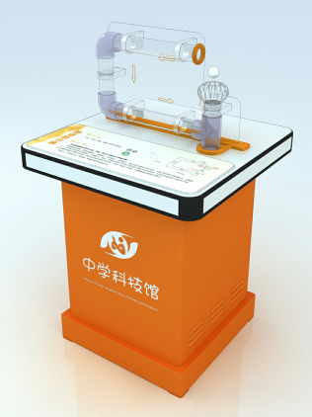 | 被气流托起的小球为什么会“听话”地进入U型管上水平管口呢?  根据伯努利定理：流体流速越大，压强越小；流速越小，压强越大。风机送出竖直向上的气流，下水平管口处的空气流速较大，压强较小，上水平管口处的空气流速较小，压强较大，因此，U型管内部会产生由上管口到下管口方向的气流，与外部气流连成一股环形气流。当小球被托起到水平管口附近时，就会在这股环流的作用下很“听话”地进入U型管，沿着管道运动到水平管口。  飞机起飞，足球场上的“香蕉球”都是伯努利定理应用。
 | 锥体  上滚 | 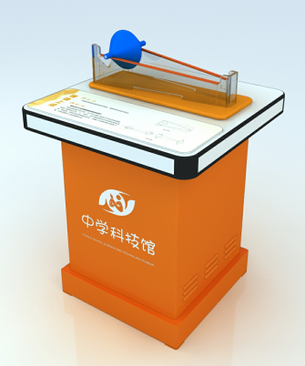 | 锥体为什么会向轨道的高端滚去呢?  物体受到重力的作用，会产生向重心降低方向运动的趋势。表面上看锥体在向“上”滚动，但仔细观察你会发现轨道低端窄，高端宽，锥体向轨道高端运动时，其重心位置却是在逐渐下降。这就是锥体上滚的奥秘所在。
 | 科里奥利力 | 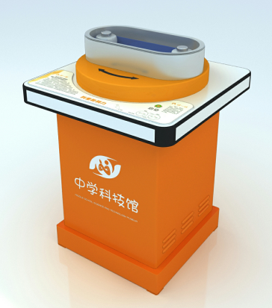 | 为什么转动大圆盘时，圆盘上的皮带会内凹或外凸？  惯性是物体的一种固有属性，皮带在一开始的运动中保持直线运动的状态，当底部大转盘开始转动后，皮带会有继续保持直线运动的趋势，但由于体系本身是旋转的，在经历了一段时间的运动之后，体系中质点的位置会有所变化。因此，当皮带绕轴运动方向与圆盘的运动方向相同时，两轴之间的皮带外凸；当两者运动相反时，两轴之间的皮带内凹。这种旋转体系中直线运动的质点相对于旋转体系产生的偏移被归纳为科里奥利力的作用。
 | 哪个滚得快 | 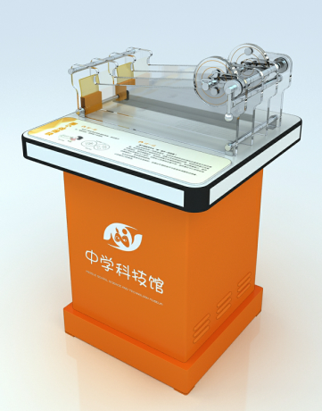 | 两个转轮为什么“跑”得不一样快呢？  惯性是物体的一种固有属性，而物体绕轴转动时惯性的量度称为转动惯量。转动惯量取决于物体的形状、质量分布和转轴的位置，物体的质量分布离转轴越远，转动惯量越大；物体的质量分布离转轴越近，转动惯量越小。虽然两个转轮质量和大小相同，但转轮上的配重块位置不同，配重块靠近中心的转轮转动惯量较小，越容易绕轴旋转。  专业的芭蕾舞演员在旋转时，会通过手臂的张开与收拢来调整转动惯量，以控制自己的转速。
健康  生活 | 平衡  测试 | 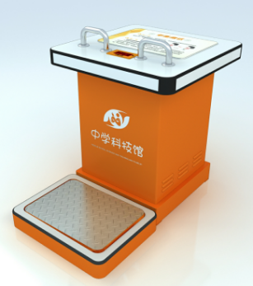 | 你的身体能保持平衡多长时间？  平衡能力是指身体对来自前庭器官、肌肉、肌腱、关节内的感受器以及视觉等各方面刺激的协调能力。它是人的基本体能之一，但每个人的平衡能力是不同的。我们小时候，走路不稳，身体晃动较大，就是平衡能力差的表现。而走钢索的演员，则是通过训练提高身体的平衡能力的典型案例。
 | 手眼  协调 | 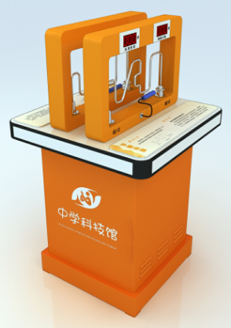 | 怎样才能提高你的协调能力呢？  中枢神经系统控制着运动系统进行协调有序的动作。人的眼睛、脑、手部肌肉构成的操作系统中，眼睛是传感器，脑是控制器，手是执行机构，对于不同的人，这些系统的性能是不一样的。经过反复训练，这一系统的配合会更加熟练，人的手眼协调能力会不断提高。
数学  魅力 | 双曲  线槽 | 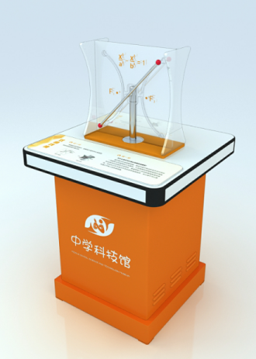 | 为什么直杆可以通过弯曲的线槽呢?  直杆能巧妙地穿越线槽，是因为直杆转动时会在空中划出一种被称为双曲面的立体图形。从双曲面的顶端到底部沿弯曲的边缘划出的线称为双曲线，垂直面板上所刻的曲线就是双曲线，而且也正好与直杆所划出的双曲线相符，所以直杆可以顺利通过平板上的双曲线槽。
 | 最速  降线 | 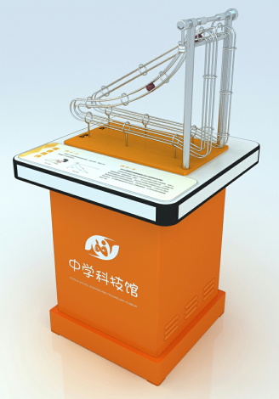 | 为什么路程较长的曲线轨道上的小球先到达终点呢?  小球到达终点的时间取决于路程的长度和小球的下滑速度。实际上，曲线轨道是一条最速降线（摆线），在小球下降的初始阶段，小球通过较陡的轨道最快获得较大的速度，然后充分利用较大速度走完平坦的曲线。最速降线是速度与路径的最优组合，相比其它任何轨道，小球均可以最先到达终点。

附件2

中国科技馆发展基金会

项 目 申 报 书

项 目 名 称：

申 报 单 位：

项 目 主 持 人：

填 报 时 间：

中国科技馆发展基金会制
2019年4月
一、基本情况
项目申报单位
项目名称
项目类别
项目主持人 |  |  |  |  | 性别 |  |  | 年龄
行政职务 |  |  |  |  |  | 专业职务
联系电话 |  |  |  |  |  | 电子信箱
项  目  组  成  员 | 姓名 | 性别 | 年龄 | 专业 |  | 学历 | 职务 | 在本项目中承担的工作
二、项目实施方案
目标  定位 | 请根据项目目标要求，阐述本项目能够达到的具体目标和定位。
需求  分析 | 请根据本项目的目标定位及需求调查情况，分析项目对象的需求。
阶段  设计 | 请概要说明项目实施阶段设计、各阶段主要环节的目标任务与预期成果。
内容  设计 | 请概要说明课程体系、内容模块设置、各模块主要内容。
服务  方式 | 请根据课程内容设计相应的培训和服务方式，如网络指导、现场教学等。
特色与  创新 | 请简要论述课程理念、内容、方式、方法等方面的特色与创新。
绩效  目标 | 一级指标 | 二级指标 | 具体指标（指标内容/指标值）
 | 产出指标 | 产出数量指标
 |  | 产出质量指标
 |  | 产出进度指标
 |  | 产出成本指标
 | 效果指标 | 社会效益指标
 |  | 可持续影响指标
 |  | 服务对象满意度指标
- 项目实施步骤及进度计划
项目实施时间： 年 月 日起至 年 月 日止
实施阶段 | 预计完成的工作内容
- 项目经费预算
费用名称 | 金额（元） | 测算依据
合计 |  | －－
五、申请单位意见
申请  单位  意见 | 负责人签名：  （单位公章）  年 月 日

